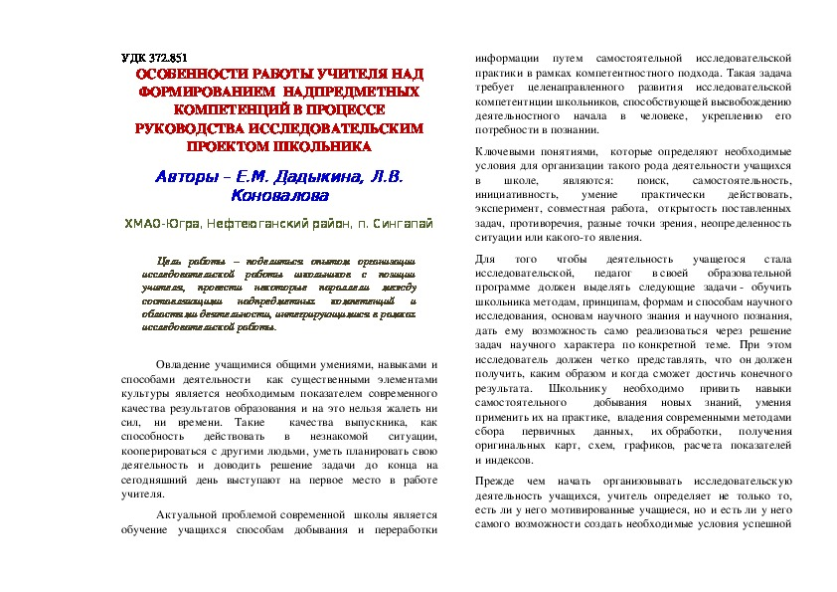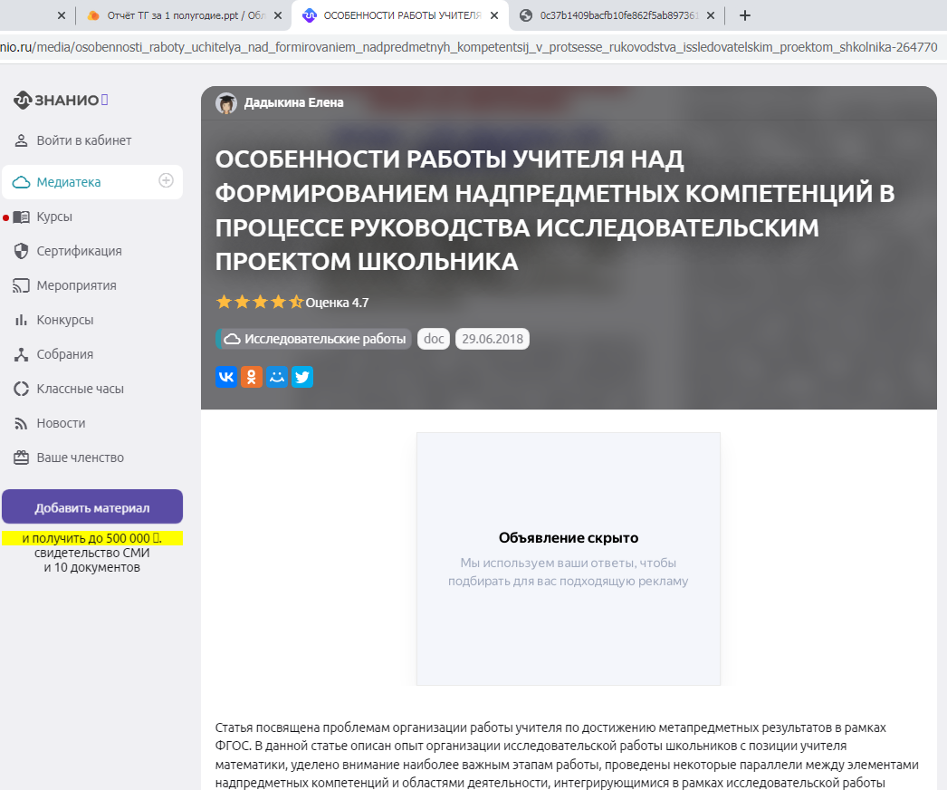
УДК 372.851
Особенности работы учителя над формированием надпредметных компетенций в процессе руководства исследовательским проектом школьника
Авторы – Е.М. Дадыкина, Л.В. Коновалова
ХМАО-Югра, Нефтеюганский район, п. Сингапай
Цель работы – поделиться опытом организации исследовательской работы школьников с позиции учителя, провести некоторые параллели между составляющими надпредметных компетенций и областями деятельности, интегрирующимися в рамках исследовательской работы.
Овладение учащимися общими умениями, навыками и способами деятельности как существенными элементами культуры является необходимым показателем современного качества результатов образования и на это нельзя жалеть ни сил, ни времени. Такие качества выпускника, как способность действовать в незнакомой ситуации, кооперироваться с другими людьми, уметь планировать свою деятельность и доводить решение задачи до конца на сегодняшний день выступают на первое место в работе учителя.
Актуальной проблемой современной школы является обучение учащихся способам добывания и переработки информации путем самостоятельной исследовательской практики в рамках компетентностного подхода. Такая задача требует целенаправленного развития исследовательской компетентнции школьников, способствующей высвобождению деятельностного начала в человеке, укреплению его потребности в познании.
Ключевыми понятиями, которые определяют необходимые условия для организации такого рода деятельности учащихся в школе, являются: поиск, самостоятельность, инициативность, умение практически действовать, эксперимент, совместная работа, открытость поставленных задач, противоречия, разные точки зрения, неопределенность ситуации или какого-то явления.
Для того чтобы деятельность учащегося стала исследовательской, педагог в своей образовательной программе должен выделять следующие задачи - обучить школьника методам, принципам, формам и способам научного исследования, основам научного знания и научного познания, дать ему возможность само реализоваться через решение задач научного характера по конкретной теме. При этом исследователь должен четко представлять, что он должен получить, каким образом и когда сможет достичь конечного результата. Школьнику необходимо привить навыки самостоятельного добывания новых знаний, умения применить их на практике, владения современными методами сбора первичных данных, их обработки, получения оригинальных карт, схем, графиков, расчета показателей и индексов.
Прежде чем начать организовывать исследовательскую деятельность учащихся, учитель определяет не только то, есть ли у него мотивированные учащиеся, но и есть ли у него самого возможности создать необходимые условия успешной реализации их творческих способностей. При этом важно, чтобы учитель уяснил для себя, возможен ли для него подобный род деятельности, есть ли у него необходимый научный и педагогический потенциал, владеет ли он сам методикой и методами научного исследования и, главное, сможет ли он научить им своего ученика.
Опыт организации учебных исследований позволяет выделить ряд сложностей, касающихся индивидуальных особенностей ученика, с которыми каждый учитель сталкивается в ходе работы: выбор темы исследования, особенности самоорганизации учащегося, представление результатов работы.
Одна из первых и, на мой взгляд, самых значимых трудностей исследовательской деятельности - это выбор темы работы. Считаю, что к вопросу выбора темы для исследования необходимо подходить серьезно. Эта тема должна быть очень интересна и самому школьнику и научному руководителю, желательно даже предположить, привлечет ли она внимание будущей аудитории во время презентации результатов работы. Определение тематики исследования вызывает затруднения не только у ученика, но и у учителя. Данные сложности можно объяснить и небольшим опытом исследовательской деятельности сторон, и особенностями традиционного школьного изучения математического материала, когда содержание излагается в готовом виде в качестве достоверного абсолютного знания, а для исследователя важны не только и не столько утвержденные знания, сколько проблемы, неясности и вопросы. Еще есть важное обстоятельство, затрудняющее выбор темы, - в школьной работе особенно актуальна проблема соотношения научной новизны и практической значимости работы. Часто выбранная тема не отличается новизной, но важна с позиции воспитания и личностного развития (особенно в математике, где трудно уловить новизну и собственную долю исследования). Для меня, как научного руководителя, помощь ученику в определении направления исследования - это всегда ответственность, т.к. на этом этапе формируется не только выбор темы, но закладываются предпосылки для дальнейшего выбора ребенка, определяющего желание продолжать исследовательскую деятельность.
Проблема самоорганизации связана с необходимостью для учащегося самостоятельно строить свою работу. В традиционном школьном образовании ученик не планирует свою работу, а действует, выполняя задания учителя. Неумение школьника планировать и осуществлять собственные действия затрудняет работу над исследованием. Здесь важно педагогу вовремя, пока не пропал у ребенка интерес к работе, суметь поддержать веру ученика в собственные возможности и ресурсы. В этой ситуации обычно школьнику помогает снять страх собственной несостоятельности организация регулярных еженедельных (а, если нужно и ежедневных) общих встреч и консультаций, кроме того эффективно формирование плана действий с определением примерных сроков, разбивка каждого этапа исследовательской деятельности на конкретные задачи. На этом этапе возможно анонсировать работу ученика на занятии во внеурочное время.
Значимой проблемой является представление результатов исследовательской работы . Важный этап в исследовательской деятельности - достойная презентация результатов работы, залогом успеха может быть только серьезная подготовка. Опыт участия в научно-практических конференциях и конкурсах исследовательских работ школьников позволяет говорить о том, что стандартная форма организации этих мероприятий (доклад - оценка жюри - присуждение мест) порождает некоторые проблемы. Учащийся сталкивается с жесткими требованиями к презентации своей работы: за минимальное время (обычно 5-7 минут) необходимо максимально полно представить содержание и результативность исследования. Усиливает волнение перед выступлением - оценочная ориентация и конкуренция в отношениях между участниками конференций и конкурсов. Кроме того, очень влияет субъективность оценки работ и наличие у членов жюри своих учеников, которые пользуются преимуществом (ведь работу члены жюри уже знают и понимают). В данной ситуации важен опыт публичных выступлений. Можно знать теоретические основы ораторского искусства, но именно собственные ощущения и навыки работы с аудиторией позволяют быть успешным на этом заключительном этапе исследовательской работы.
Учителю с учащимся необходимо проговорить все моменты выступления: текст, интонации, ударения, паузы, возможные вопросы из зала и ответы на них, внешний вид, управление презентацией на компьютере, фразы начала и окончания выступления, способы регуляции волнения, расположение по отношению к аудитории и жюри и т.д. Следует помнить о том, что в ходе презентации работы члены жюри должны присвоить представляемый материал. На этом этапе можно предоставить возможность ученику выступить перед знакомой аудиторией сверстников, чтобы понять доступно ли изложение сути работы, какие вопросы могут возникнуть, как воспринимается медиа презентация.
Участие в конференциях и конкурсах имеет, на мой взгляд, и другое большое значение в формировании исследовательской компетенции ученика - возможность анализа результативности работ и выступлений других участников данных мероприятий. В ходе слушаний полезно делать записи, пометки: интересные темы исследований, методики, понравившиеся формы выступлений, и, в дальнейшем, уже в обычной обстановке, спокойно обсудить все моменты собственной презентации и защиту работ других учеников. Полезно давать задание ученику составить к каждой работе вопрос, записать его и обговорить после защиты, даже если он не был задан в ходе работы конференции.
Выделяя значимость ученического исследования, следует отметить, что школьник, осуществляя исследовательскую деятельность, решает поставленные задачи через эвристические подходы, не пользуясь известными алгоритмами. В этом проявляется неалгоритмичность исследовательской компетенции. Учащийся, занимающийся исследовательской работой, способен переносить исследовательский подход на разные сферы деятельности и применять в различных ситуациях, что подтверждает многофункциональность, универсальность и над предметность исследовательской компетенции. Многомерность исследовательской компетенции подтверждается применением учащимся в исследовательской деятельности аналитических, критических, коммуникативных и других умений, а также личностных качеств. Данная компетенция мобильна, подвижна, вариативна в любой ситуации и на любом предметном материале.
Кроме того, для становления исследовательской компетенции учащихся необходимо создать следующие педагогические условия: содержание работы учителя удовлетворяет принципам проблемности, направленно на развитие универсальных способов познавательной деятельности; организация образовательного процесса ставит учащегося в активную позицию исследователя, вовлекает в критический анализ, отбор и конструирование личностно-значимого содержания любой, в том числе и исследовательской деятельности; учитель осуществляет руководство исследовательской деятельностью учащихся и психолого-педагогическую поддержку ее на основе собственных навыков такой работы.
Для сферы математики важны логико – когнитивная, знаково-символическая и информационно – аналитическая компетенции.
Компетенция – это «интегрированный результат овладения содержанием образования, выражаемый в готовности ученика применять усвоенные знания, навыки и умения, а также способы деятельности в определенных жизненных ситуациях с целью решения теоретических и практических задач»[3].
Логико-когнитивная компетенция включает в себя: владение способами логического мышления, владение способами пространственного воображения, умение формулировать и решать задачи, умение ставить проблемы и находить способы их решения (в том числе альтернативные), способность к анализу и синтезу, способность производить мыслительные операции сопоставления и сравнения.
Знаково-символическая компетенция включает в себя: способность схематизации, умение читать и делать чертежи, способность представлять информацию в знаковой форме (формулы, математические выражения, графики), умение представлять информацию и продукт собственной мыслительной деятельности в символической форме (пространственные модели, чертежи геометрических фигур и объектов).
Информационно-аналитическая компетенция включает в себя: владение ИКТ, умение отбирать и анализировать необходимую информацию, умение работать с массивами данных, умение проводить аналогии «человек – знак» или «человек-число» при моделировании реальных жизненных ситуаций, умение проводить аналогии «природный объект (организм) – математическая модель» при составлении и решении математических задач.
Рассмотрим соотношение приведенных выше составляющих надпредметных компетенций и областей деятельности, интегрирующихся в рамках исследовательской работы по математике, представленное в таблицах 1 и 2.[1].
Соотношение составляющих надпредметных компетенций и областей деятельности, интегрирующихся в рамках исследовательской работы.
Таблица1.
 | Область деятельности |  | Математика, элементы математического анализа
Ее компоненты, используемые в исследовании |  | Надпредметные компетенции, обеспечивающие достижение метапредметных образовательных результатов
Построение и исследование математической модели.  Использование чисел и их зависимостей для описания того или иного процесса.  Моделирование той или иной функциональной зависимости.  Размещение какого – либо объекта на координатной плоскости или в пространстве, создание объёмных моделей. |  | Логико-когнитивная компетенция:  — владение способами логического мышления;  — умение решать задачи;  — умение ставить учебные проблемы и находить способы их решения (в том числе альтернативные);  — способность к анализу и синтезу;  — способность производить мыслительные операции сопоставления и сравнения.  Знаково-символическая компетенция:  способность представлять информацию и продукт своей деятельности в знаковой форме (формулы, математические выражения, графики функций).  Информационно-аналитическая компетенция:  — умение отбирать и анализировать необходимую информацию, умение работать с массивами данных.
Таблица2.
 | Область деятельности |  | Геометрия
Ее компоненты, используемые в исследовании |  | Надпредметные компетенции, обеспечивающие достижение метапредметных образовательных результатов
Построение чертежей геометрических фигур и тел, построение двухмерных и трехмерных моделей, изготовление разверток пространственных тел. |  | Логико-когнитивная компетенция:  — владение способами логического мышления;  — владение способами пространственного мышления;  — умение формулировать и решать задачи;  — умение ставить проблемы и находить способы их решения (в том числе альтернативные);  — способность к анализу и синтезу;  — способность производить мыслительные операции сопоставления и сравнения.  Знаково-символическая компетенция:  умение представлять информацию и продукты собственной мыслительной деятельности в символической форме (пространственные модели, чертежи геометрических фигур и объектов).  Информационно-аналитическая компетенция: умение отбирать и анализировать необходимую информацию.
Таким образом, исследовательская компетенция является основанием для развития других более конкретных и предметно-ориентированных компетенций, поскольку помогает ученику стать более гибким, конкурентоспособным, помогает быть более успешным в дальнейшей жизни. Именно это определяет значимость её формирования, позволяет осуществить «взгляд сверху» на поиск таких знаний, умений, компетенций, развитие таких способностей, которые могут одинаково хорошо работать если не во всех сферах деятельности, то во многих.
Литература
- Н.А. Жирова, Ю.В. Малова. Возможность достижения метапредметных и личностных образовательных результатов в процессе обучения по дополнительным общеразвивающим программам. http://prodod.moscow/archives/3932
- Зимняя И.А. Ключевые компетентности как результативно-целевая основа компетентностного подхода в образовании. / И.А. Зимняя. - М.: Исследовательский центр проблем качества подготовки специалистов, 2004.
- Компетенция в педагогике. https://author24.ru/ spravochniki/pedagogika/teoriya…/kompetenciya_v_pedagogike/
- Громыко Н.В. Обучение схематизации в школе: Сборник сценариев для проведения уроков и тренингов / Учебно-методическое пособие для учащихся 10-11 классов. – М.: Пушкинский институт, 2005. – 478 с., ил. – Серия «Мыследеятельностная педагогика».
- Рындина Ю.В. Исследовательская компетентность в структуре ключевых компетентностей будущего педагога / Ю.В. Рындина // Журнал научных публикаций аспирантов и докторантов. - 2011. - №1. http://jurnal.org/articles/2011/ped4.html.
- Хуторской А.В. Ключевые компетенции и образовательные стандарты / А. В. Хуторской // Интернет-журнал «Эйдос». - 2002. - 23 апреля. http://eidos.ru/journal/2002/0423.htm.
- Хуторской А.В. Ключевые компетенции как компонент личностно-ориентированной парадигмы образования / А.В. Хуторской // Народное образование. - 2003. - №2. - с. 55-61.

